ফল খাবো বেশি বেশি
থাকবো স’বে মিলি মিশি

যত কথা

রচনা ও সম্পাদনা
ফারুক আহম্মদ মজুমদার
ভুমিকা
শিক্ষা একটি চলমান প্রক্রিয়া। আচরণের কাঙ্খিত পরিবর্তনই শিক্ষার মূল লক্ষ্য।প্রাথমিক শিক্ষা শিক্ষা অর্জনের প্রথম ধাপ। এই ধাপে ডিকোডেবল বই এক যুগান্তকারী উদ্ভাবনী।যা ক্ষুদে শিক্ষার্থীদের বিশেষতঃ প্রথম শ্রেণির শিক্ষার্থীদের জন্য খুবই কার্যকর।তারই ধারাবাহিকতায় আমার এ ক্ষুদ্র প্রয়াস।

কৃতজ্ঞতা জ্ঞাপন করছি মহান আল্লাহ তা’য়ালার নিকট।এ ছাড়াও এই বইটি রচনায় যারা আমাকে প্রেরণা যুগিয়েছেন,সহযোগিতা করেছেন,বিশেষ করে জনাব মোঃ জাকির হোসেন,ইন্সট্রাক্টর(সাধারণ) এবং জনাব লুনা আক্তার ইন্সট্রাক্টর(কম্পিউটার সায়েন্স) আলীগঞ্জ PTI,চাঁদপুর মহোদয় ও আমার সহকর্মীদের নিকট কৃতজ্ঞতা জ্ঞাপন করছি।এই বইটি বাংলাদেশের শিক্ষার উন্নয়নে সামান্যতম রাখলে ধন্য হবো। আল্লাহ হাফেজ।

লেখক

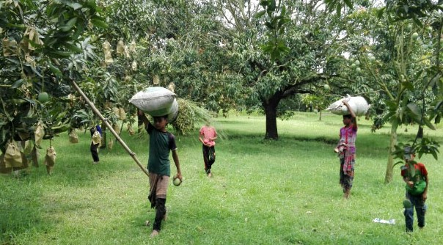

ধর ধর
কলরব

১২

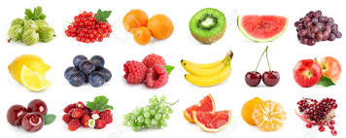

খাও ফল

১

হবে বল

২

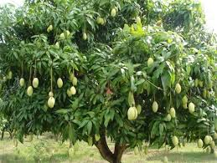

আম পড়,
আম পড়

১১

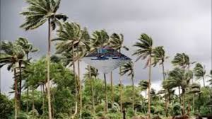

দুপুর বেলা
এলো ঝড়

১০

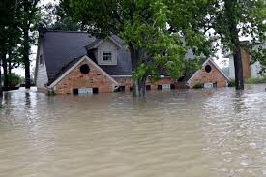

বাড়ে জল

৩
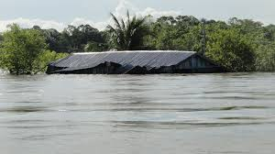

হবে ঢল

৪
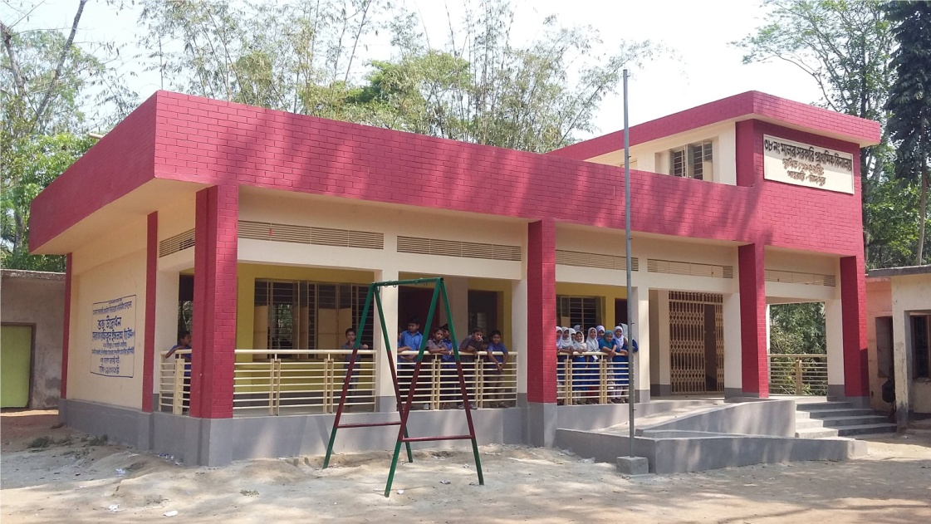

পড়তে যাবো
সকাল বেলা

৯
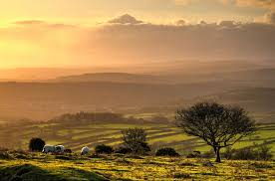

বিকাল বেলা

৮
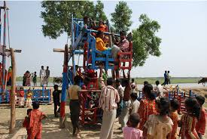

বসে মেলা
কত খেলা

৫

হৈহৈ,রৈরৈ
খোকাখুকি গেলি কই

৬

মেলা খেলা

৭

